Instructivo Ficha de Prematricula Celular
2023
Paso 1:

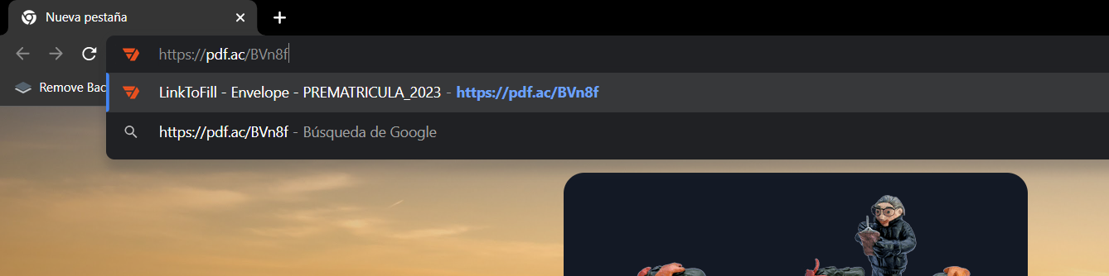
Para ingresar al formulario debe escribir la dirección: https://pdf.ac/BVn8f

O también desde su celular puede escanear el código QR:

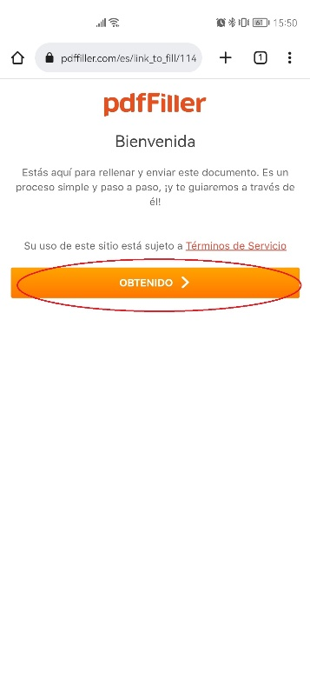
Paso 2:
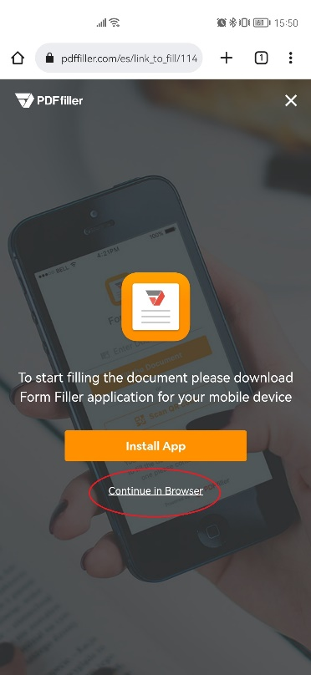
Una vez dentro, nos aparecerá un mensaje de bienvenida. Para continuar presionar donde dice “obtenido”.
A continuación, nos ofrecerá instalar la APP. No es necesario instarla para completar el formulario. Para continuar presionar en “Continue in Browser”.

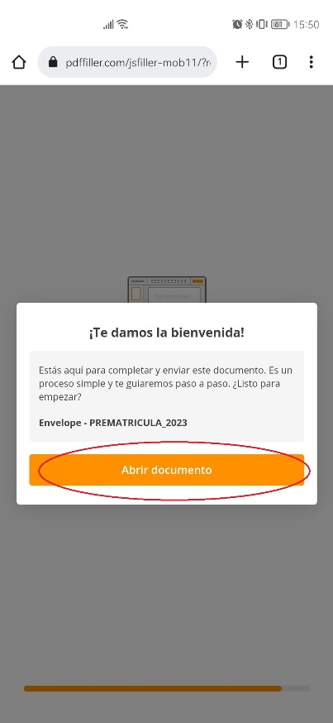

Paso 3:
Para continuar hacia el documento presionar en “abrir documento”

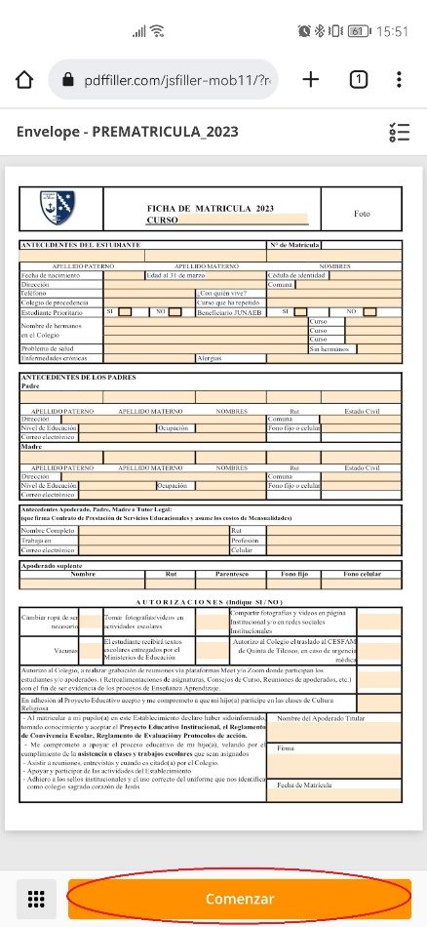
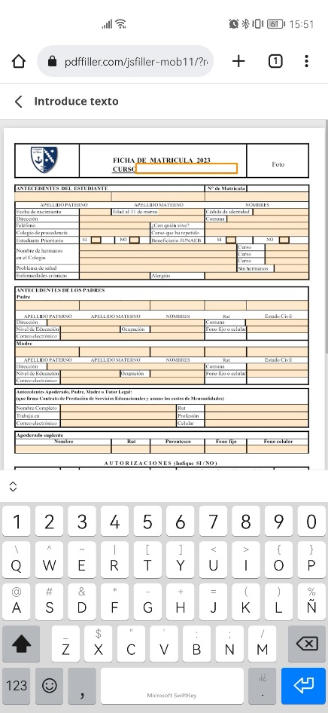

Paso 4:
Para comenzar a completar el formulario debemos presionar en el botón “comenzar”.
El teclado se desplegará para la escritura.

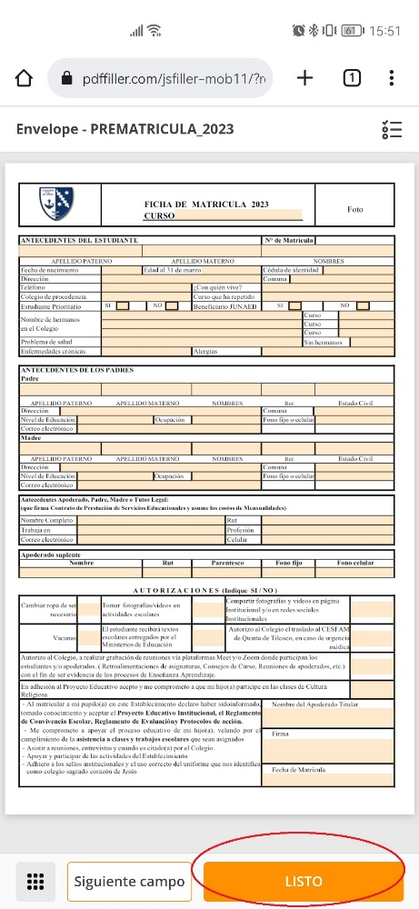
Paso 5:
Una vez que esté el formulario completo, presionar en “listo”

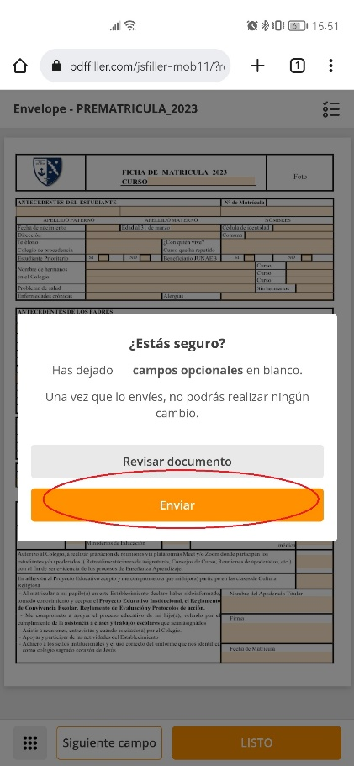
Paso 6:
Un mensaje de confirmación aparecerá. Si usted está seguro de terminar el formulario, presione “si, todo listo”. Si desea volver a revisar o completar algo que olvidó, presione “no, quiero seguir editando”

Paso 7:
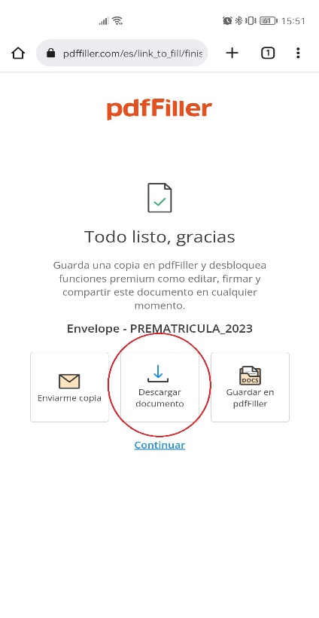
Para finalizar, presionar donde dice “Descargar Documentos”. De esta manera obtendremos una copia del formulario ya completado.
Este formulario en formato PDF debemos enviarlo al correo matriculas2023@colegioscjquinta.com, el cual será revisado y se responderá si está correcto o tiene algún problema.
Los tiempos de respuesta dependerán de la cantidad de formularios enviados.

